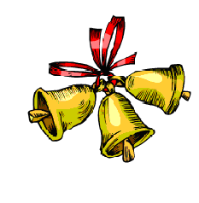

выпуск № 15
(2017 – 2018 уч.год)

- В КАЛЕЙДОСКОПЕ ШКОЛЬНЫХ ДЕЛ-
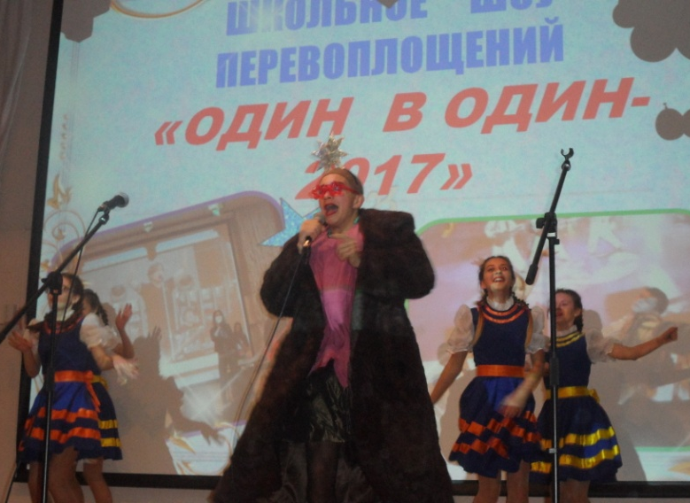
«Один в один» - такое название носил праздничный конкурс пародий, который прошел в школе для 9-11 классов. Ребята долго и ответственно готовились, тщательно подбирали образы, репертуар, костюмы, готовили музыкальные номера. И вот долгожданный день настал! Море улыбок и смеха, положительных эмоций получили все, кто пришёл на праздник: в очередной раз ребята поразили своими талантами и жюри, и болельщиков, и гостей праздника! Талант перевоплощения продемонстрировали все участники: прибыла и знаменитая «Верка Сердючка» (9 «А» класс), и «Олег Газманов» со своим известным хитом «Мои мысли-мои скакуны» (11 «Б»), группа «Руки вверх» (11 «А» класс)… Жюри было очень непросто выбрать самые лучшие номера, но конкурс есть конкурс: 1 место разделили 9-А и 11-А классы,2 и 3 места разделили остальные классные коллективы. Спасибо и ребятам, и классным руководителям за хорошее настроение и приятные воспоминания!

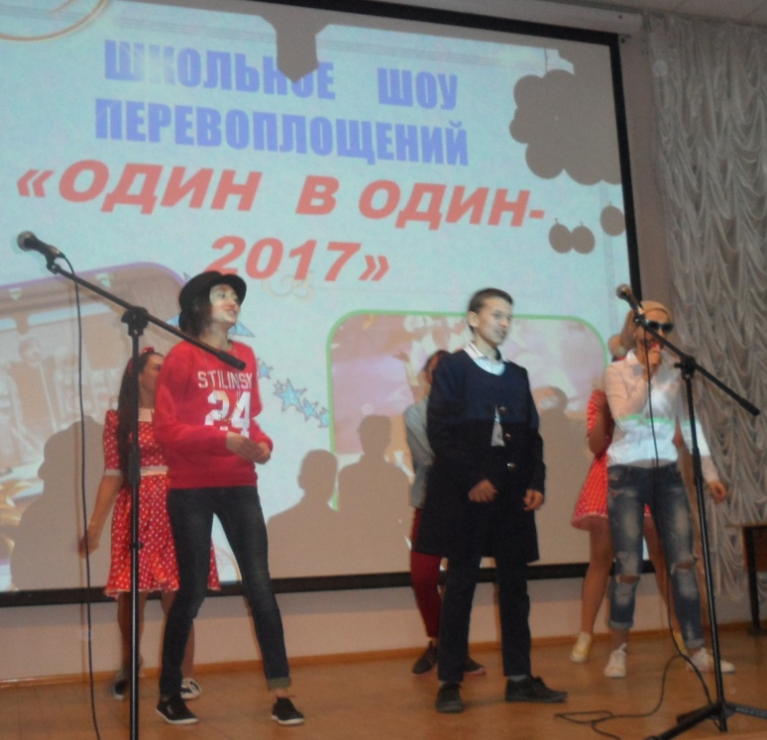

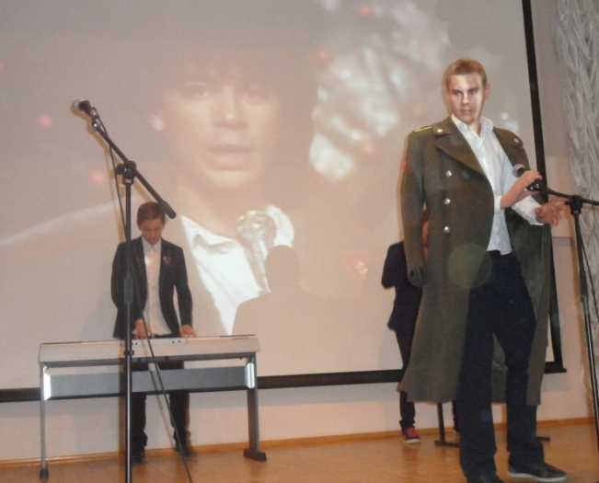

Учредитель и издатель – Совет старшеклассников МБОУ Митрофановская СОШ
Куратор: Плохих Надежда Викторовна
Главный редактор: Кодацкая Елизавета,10 «А» класс
Корреспонденты: Головенко С., Мирошникова А., Сотников М., Гринева В.
Фотокорреспонденты: Калюжная Ксения, Певченко Дарья, Губская Анастасия.
Верстка и дизайн: Гостева Ю., Ракшина М.,Пойда А., Дьякова О., Зубкова С.
Адрес редакции: МБОУ Митрофановская СОШ, кабинет №207
e-mail mitrscho@yandex.ru

Юные поэты МКОУ Митрофановской школы! Вы сможете размещать свои стихотворения, удивительные рассказы, истории! Наша газета поможет раскрыть все ваши творческие способности,
и продемонстрировать их всей школе!

